Information om avgifter - Djupvik-Lundby-Piludden-Storudden-Granliden
Som fastighetsägare i Djupvik-Lundby området finns ett antal avgifter, upp till fem (5) stycken, som skall erläggas.
- Djupvik-Lundby Tomtägarförening
- Djupvik-Lundby Vägförening
- Djupvik-Bosved-Lundby-Löt (DBLL) Vägsamfällighet
- Avgift för sjövatten – ingår för medlemmarna i Tomtägarföreningen
- Avgift för eventuell båtplats – endast för boende i Djupvik-Lundby
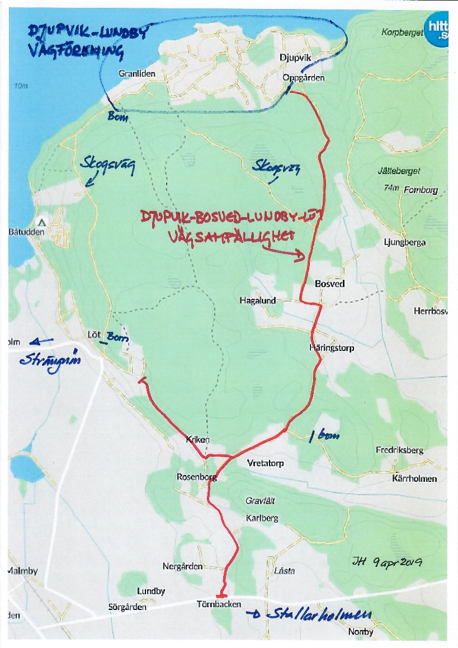
Djupvik-Lundby Tomtägarförening
Boende inom Djupvik 1:2 och Lundby 7:5, fastighetsbeteckningar Djupvik 1:xx resp. Lundby 7:xx, skall vara medlemmar i Tomtägarföreningen. Årliga avgiften är f.n. 900 kronor.
Vägavgifter
Samtliga boende/fastighetsägare inom Djupvik-Lundby-Piludden-Storudden-Granliden området skall vara medlemmar i
1/ Djupvik-Lundby Vägförening (DL VF)
och
2/ Djupvik-Bosved-Lundby-Löt (DBLL) vägsamfällighet.
M.a.o. här utgår två (2) separata avgifter. Bakgrunden är att för att komma till Djupvik-Lundby området behöver man först passera DBLL Vägsamfällighetens vägnät (se karta till höger) innan man kommer in på DL Vägföreningens vägnät. Avgiften för medlemskap i DL Vägförening är 600 kronor för 2019/2020. Avgiften för medlemskap i DBLL Vägsamfällighet är för medlemmar i Tomtägarföreningen 700 kronor och för övriga inom Djupvik-Lundby-Piludden-Storudden-Granliden området 1000 kronor. DL VF avgiften samfaktureras med avgiften för Djupvik-Lundby Tomtägarförening.
Övriga avgifter
- Båtplats, i mån av plats erbjuds plats för boende inom Djupvik-Lundby, årlig avgift 300 kronor.
- Sjövatten, för fastigheter utanför Djupvik-Lundby och som idag är anslutna till sjövattensystemet kan fortsätta abonnera på sjövatten. För medlemmar i Tomtägarföreningen ingår sjövattnet.

Djupvik 18 augusti 2019
Jörgen Hjert
Jörgen Hjert
Djupvik-Lundby Tomtägar- & Vägförening
070-555 7854
Jorgen.hjert@telia.com

